Hội nghị trực tuyến công tác dân vận trong hoạt động hòa giải

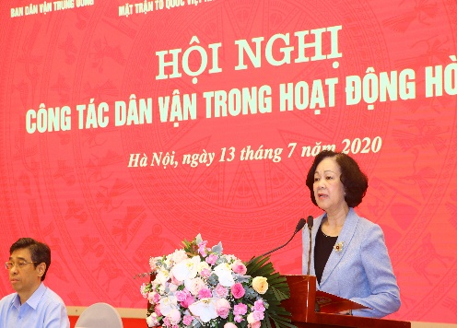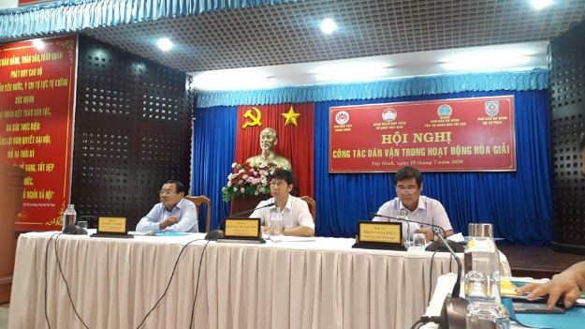
Đ/c Trương Thị Mai, Trưởng ban Các đ/c Lãnh đạo chủ trì Hội nghị ở
Dân vận Trung ương điểm cầu địa phương

Sáng ngày 13/7/2020, Ban Dân vận Trung ương, Đảng đoàn MTTQ Việt Nam, Ban Cán sự Đảng Tòa án nhân dân tối cao, Ban Cán sự Đảng Bộ Tư pháp đã phối hợp tổ chức Hội nghị trực tuyến toàn quốc “Công tác dân vận trong hoạt động hòa giải”.
Tại điểm cầu trung ương, đ/c Trương Thị Mai, Ủy viên Bộ Chính trị, Trưởng ban Dân vận Trung ương chủ trì Hội nghị.
Tại điểm cầu địa phương, đ/c Nguyễn Thành Tâm, Phó Bí thư Tỉnh ủy, Chủ tịch HĐND tỉnh; đ/c Trần Văn Chiến, Phó Chủ tịch UBND tỉnh; đ/c Nguyễn Văn Hợp, Trưởng ban Dân vận Tỉnh ủy, Chủ tịch UBMTTQVN tỉnh cùng chủ trì Hội nghị. Hội nghị được trực tuyến đến điểm cầu các huyện, thị xã, thành phố trên toàn tỉnh.
Qua 06 năm thực hiện Luật Hòa giải ở cơ sở đã đạt được nhiều kết quả nổi bật, đội ngũ hòa giải viên ở cơ sở và tổ hòa giải được củng cố, kiện toàn, nâng cao chất lượng hoạt động. Đến ngày 31/12/2019, cả nước có trên 96.000 tổ hòa giải được thành lập tại thôn, tổ dân phố với gần 601.000 hòa giải viên. Trung bình mỗi năm, các tổ hòa giải ở cơ sở trên phạm vi cả nước đã tiến hành hòa giải trên 140.000 vụ, việc.
Tại địa phương, hiện có 549 tổ hòa giải với 3.730 hòa giải viên. Trong 06 năm qua, các tổ hòa giải đã thụ lý 8.160 vụ, việc, hòa giải thành 6.588 vụ, việc, đạt tỷ lệ 80.74%; riêng trong 06 tháng đầu năm 2020, đã thụ lý 288 vụ, việc, hòa giải thành 238 vụ, việc, đạt tỷ lệ: 85.3 %.
Số lượng các vụ, việc không phải đưa ra giải quyết tại các cơ quan Nhà nước đã tiết kiệm được thời gian, công sức, tiền của cho nhân dân, giảm tải công việc cho các cơ quan tư pháp và giảm bớt gánh nặng chi tiêu cho ngân sách Nhà nước.
Phát biểu chỉ đạo tại Hội nghị, đ/c Trương Thị Mai, Trưởng ban Dân vận Trung ương khẳng định: Công tác dân vận trong hoạt động hòa giải là hoạt động có ý nghĩa vô cùng quan trọng; thông qua công tác hòa giải cơ sở, những tranh chấp, bất đồng phát sinh tại cơ sở đã được giải quyết kịp thời, không để kéo dài, hạn chế đáng kể tình trạng khiếu kiện ra cơ quan Nhà nước, khiếu kiện vượt cấp. Hoạt động hòa giải ở cơ sở đã góp phần nâng cao hiệu quả công tác dân vận; thông qua hòa giải cơ sở, các chủ trương, đường lối của Đảng, chính sách, pháp luật của Nhà nước đã đi vào cuộc sống, nâng cao nhận thức pháp luật của nhân dân, từ đó hình thành ý thức, thói quen tự giác chấp hành pháp luật, góp phần giữ gìn an ninh chính trị, trật tự, an toàn xã hội, xây dựng gia đình văn hóa, củng cố khối đại đoàn kết dân tộc.
Đ/c Nguyễn Hòa Bình, Chánh án Tòa án nhân dân tối cao cho biết, thực chất của hòa giải tại Tòa án chính là công tác dân vận. Ở tất cả vụ việc hòa giải thành đều có phương pháp dân vận khéo, vận động, chạm đến trái tim, làm thức tỉnh lòng cao thượng, sự vị tha, sẵn sàng chia sẻ, cảm thông của các bên tranh chấp thì mới thành công. Ngoài ra, để các thiết chế hòa giải thành công thì trách nhiệm, tấm lòng của hòa giải viên là yếu tố đặc biệt quan trọng. Hòa giải là một thiết chế đa năng, giải quyết tất cả các xung đột dân sự, kinh tế, kinh doanh thương mại, hôn nhân gia đình… Để hòa giải thành công không chỉ có hiểu biết pháp luật, chuyên môn sâu mà điều quan trọng là người hòa giải phải có tấm lòng nhân ái, thiện tâm.
Đ/c Nguyễn Hòa Bình cũng đề nghị trong thời gian tới, tất cả các Tòa án, đặc biệt là các Thẩm phán phải xem nhiệm vụ hòa giải là nhiệm vụ chính trị đặc biệt quan trọng. Các Thẩm phán phải tham gia đầy đủ và có trách nhiệm tất cả các thiết chế hòa giải từ hòa giải cơ sở đến hòa giải tại Tòa án; Ban dân vận các địa phương, các cấp ủy cần quan tâm chỉ đạo để đưa Luật Hòa giải đi vào cuộc sống.
Đánh giá cao kết quả hoạt động hòa giải ở cơ sở, đ/c Vũ Đức Đam, Phó Thủ tướng Chính phủ quán triệt, trong thời gian tới, các cấp, ngành, địa phương tiếp tục làm tốt công tác dân vận trong hoạt động hòa giải ở cơ sở. Cùng với đó, đẩy mạnh tuyên truyền, phổ biến, giáo dục pháp luật, nhân rộng các mô hình hay, cách làm tốt, nhất là có những cải biến mang tính đột phá để đáp ứng tốt nhiệm vụ hòa giải trong thời kỳ mới. Các cấp ủy đảng, chính quyền tăng cường tập huấn, nâng cao trình độ, nghiệp vụ cho đội ngũ hòa giải viên.
Thay mặt Ban tổ chức, Bộ Trưởng Bộ Tư pháp Lê Thành Long tiếp thu các ý kiến, kiến nghị của các đại biểu, sẽ tham mưu hoàn thiện thể chế pháp luật, nâng cao hơn nữa hiệu quả công tác dân vận trong hoạt động hòa giải cơ sở trong thời gian tới.
Có thể khẳng định, Hội nghị đã góp phần rất quan trọng thúc đẩy hình thức hòa giải, đối thoại tại tòa án, chỉ ra những hạn chế, khó khăn, vướng mắc trong quá trình thực hiện, sự phối hợp của các cơ quan, ban, ngành cũng như khả năng vận dụng công tác dân vận khéo trong công tác hòa giải ở cơ sở và hòa giải, đối thoại tại tòa án; xác định phương hướng, đề xuất giải pháp để tiếp tục tăng cường, phát huy vai trò của công tác dân vận, nâng cao hiệu quả hoạt động hòa giải ở cơ sở và hòa giải, đối thoại tại tòa án./. AT

